**Template 模板引擎**

**使用手册**

编写：邬畏畏

开发：邬畏畏

1. **方法和事件**

**（1）模板符号**

**template.** **startSymbol()**

**template.** **endSymbol()**

**默认模板：**

**${ ??? }**

示例：

**template.startSymbol("{{");**

**template.endSymbol("}}");**

**（2）模板事件**

**onload**

渲染完数据后触发事件

**onloadBefore**

渲染数据触发发事件

**process**

对data参数里每个对象自定义处理

1. **语法**

**template**.**repeat**({

**repeatId**:".app-myapp", //可以使用repeatElement:$(".app-myapp")[0],

**data**:data,

**count**:3,

**type**:"cover",

**onload**:function(){},

**onloadBefore**:function(){}

});

**参数说明：**

**repeatId或repeatElement**

模板页面元素

**data**

要渲染的数据，类型是array,array里object,object里的key对应页面的${key}

**count**

渲染到页面上的数据记录个数（参数可选）

**type**

可选择参数（参数可选）

type="cover" 覆盖;默认参数

type="insert" 加载到现有数据前面;

type="append" 加载到现有数据的后面

1. **简单调用方式**

**页面HTML：**

<div class="app-myappfl ${bgcolor}">

<div class="app-myapp-shared">${numbers.app.count}</div>

<div class="app-myapp-photo icons"></div>

<div class="app-myapp-caption">${title}</div>

<div class="app-myapp-op">

<a target="_blank" href="http://${url}">${url}</a>

</div>

</div>

**JavaScript：**

var**data** = [

**{**

title:"我的应用1",

url:"www.cnblogs.com/wsoft",

numbers:

{

app:{count:"100"}

}

**},**

**{**

title:"我的应用2",

url:"www.xx.com",

numbers:

{

app:{count:"500"}

}

**},**

**{**

title:"我的应用3",

url:"www.yy.com",

numbers:

{

app:{count:"300"}

}

**}**

];

template.repeat({

repeatId:".app-myapp", //可以使用repeatElement:$(".app-myapp")[0],

data:data,

count:3,

type:"cover"

});

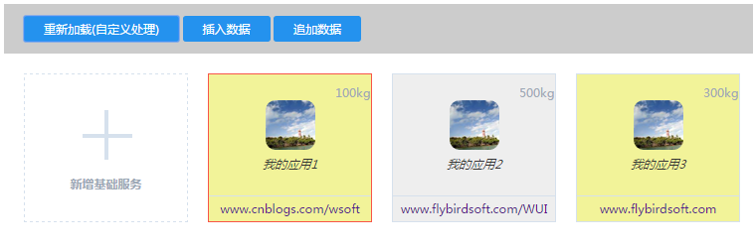

1. **自定义数据处理**

**页面HTML：**

<div class="app-myappfl ${bgcolor}">

<div class="app-myapp-shared">${numbers.app.count}</div>

<div class="app-myapp-photo icons"></div>

<div class="app-myapp-caption">${title}</div>

<div class="app-myapp-op">

<a target="_blank" href="http://${url}">${url}</a>

</div>

</div>

**JavaScript：**

var**data** = [

**{**

title:"我的应用1",

url:"www.cnblogs.com/wsoft",

numbers:

{

app:{count:"100"}

}

**},**

**{**

title:"我的应用2",

url:"www.xx.com",

numbers:

{

app:{count:"500"}

}

**},**

**{**

title:"我的应用3",

url:"www.yy.com",

numbers:

{

app:{count:"300"}

}

**}**

];

**template**.repeat({

repeatElement:$(".app-myapp")[0],

**data**:data,

**process**:function(**object**){

//process可以对每个记录的每个字段做处理，然后对应输出到页面的${key}

**return** {

"**bgcolor**": object.index%2==0?"odd":"even" ,

"**title**" : "<i>"+object.item.title+"</i>" ,

"**numbers.app.count**" :parseInt(Math.random()*100),

"**abc**" : "your value" ,//这个abc可以是data里没有的值

};

}

});

解释：

通过process函数，开发人员可以对每条记录进行处理后再输出的页面对应的${key}上。

例如："**title**" : "<i>"+object.item.title+"</i>"就是对应页面上的${title}

Porcess函数的参数：

参数object 包含连个值，index 和 item

object.index表示data中的索引，从0开始

object.item表示data中每个对象

示例：

object.item.key访问data里每个对象的字段，如：object.item.title

1. **模板引擎原理图**

